Детское объединение
«Художественная обработка древесины»
Дополнительная общеобразовательная общеразвивающая программа художественной направленности
«Ознакомление с изделиями, содержащими геометрическую резьбу. »

( второй год обучения)
Познакомится с изделиями содержащими геометрическую резьбу.
Зачастую деревянные предметы, будь то посуда или же мебельные атрибуты, привлекают множество восторженных взглядов благодаря особому украшению – вырезанному на них орнаменту незатейливой геометрической формы. Такая резьба хоть и кажется на первый взгляд простой и состоит из легких линий и фигур, все же является довольно сложной в исполнении, трудоемкой и энергозатратной.
Рассмотрим подробнее, что такое геометрическая резьба по дереву и как она появилась, а также ознакомимся с видами узоров и технической стороной их исполнения.
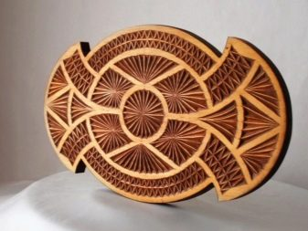
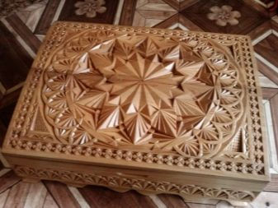

Что это такое?
Геометрическая резьба по дереву – пожалуй, один из самых сложных видов декорирования деревянных предметов.
Особенность данной техники заключается в том, что весь орнамент состоит исключительно из деталей геометрической формы и исполняется резаком.
Как правило, если мастер имеет достаточно опыта и твердую руку – геометрия в узоре заметна невооруженным взглядом.
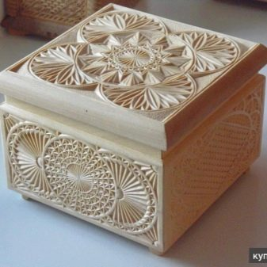
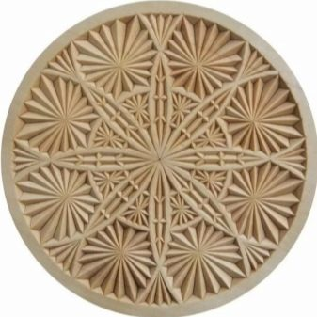
Конечно, век современных технологий позволяет изготовить такие изделия и при помощи специальных станков, но невозможно гарантировать того качества и аккуратности, которые прослеживаются в работах профессионального опытного мастера. Что уж говорить об эксклюзивности изделия и о том, что такую красоту можно создать лишь от чистого сердца, вложив в работу частицу души.
Назначение таких предметов может быть разнообразным, поскольку резьбой можно украсить и стулья, и дверцы шкафов, и входные двери, а также посуду, ножки скамьи, стол, оконные ставни и многое другое.
Стоит отметить, что сама резьба не несет в себе никакой функциональности и используется исключительно в качестве декора.
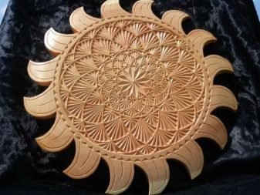
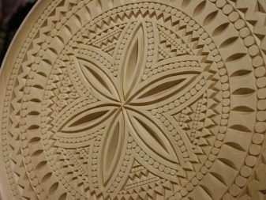

История развития
Еще в древней Руси появились первые предметы, украшенные геометрической резьбой. И именно Русь считается родиной данной техники работы по дереву, которая впоследствии получила распространение по всему миру.
Все дело в том, что родные просторы всегда были богаты лесными массивами, поэтому изделий из древесины, которые нуждались в декорировании, было более чем достаточно.
Кроме того, из древесины даже изготавливались дверные замки, которые также были украшены резьбой. Один такой экземпляр, созданный в XVIII веке, сохранился и по сей день находится в одном из музеев Москвы.
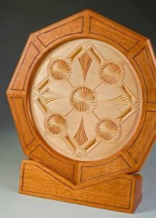
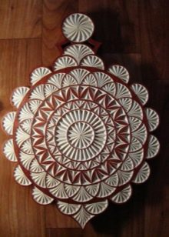
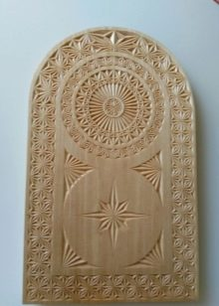
Стоит также отметить, что геометрия резьбы своими корнями уходит во времена, когда люди поклонялись языческим богам, поэтому абсолютно все орнаменты, нанесенные на предметы, имели определенный, довольно глубокий смысл.
В современном мире такие предметы не наделяются каким-либо магическим смыслом, но во времена древней Руси они использовались для защиты семьи, оберега дома, а иногда даже от порчи и сглаза.
